坐席助手核心数据汇报摘要
- 总体表现：用户推荐意愿低迷，产品仅处于“及格线”水平
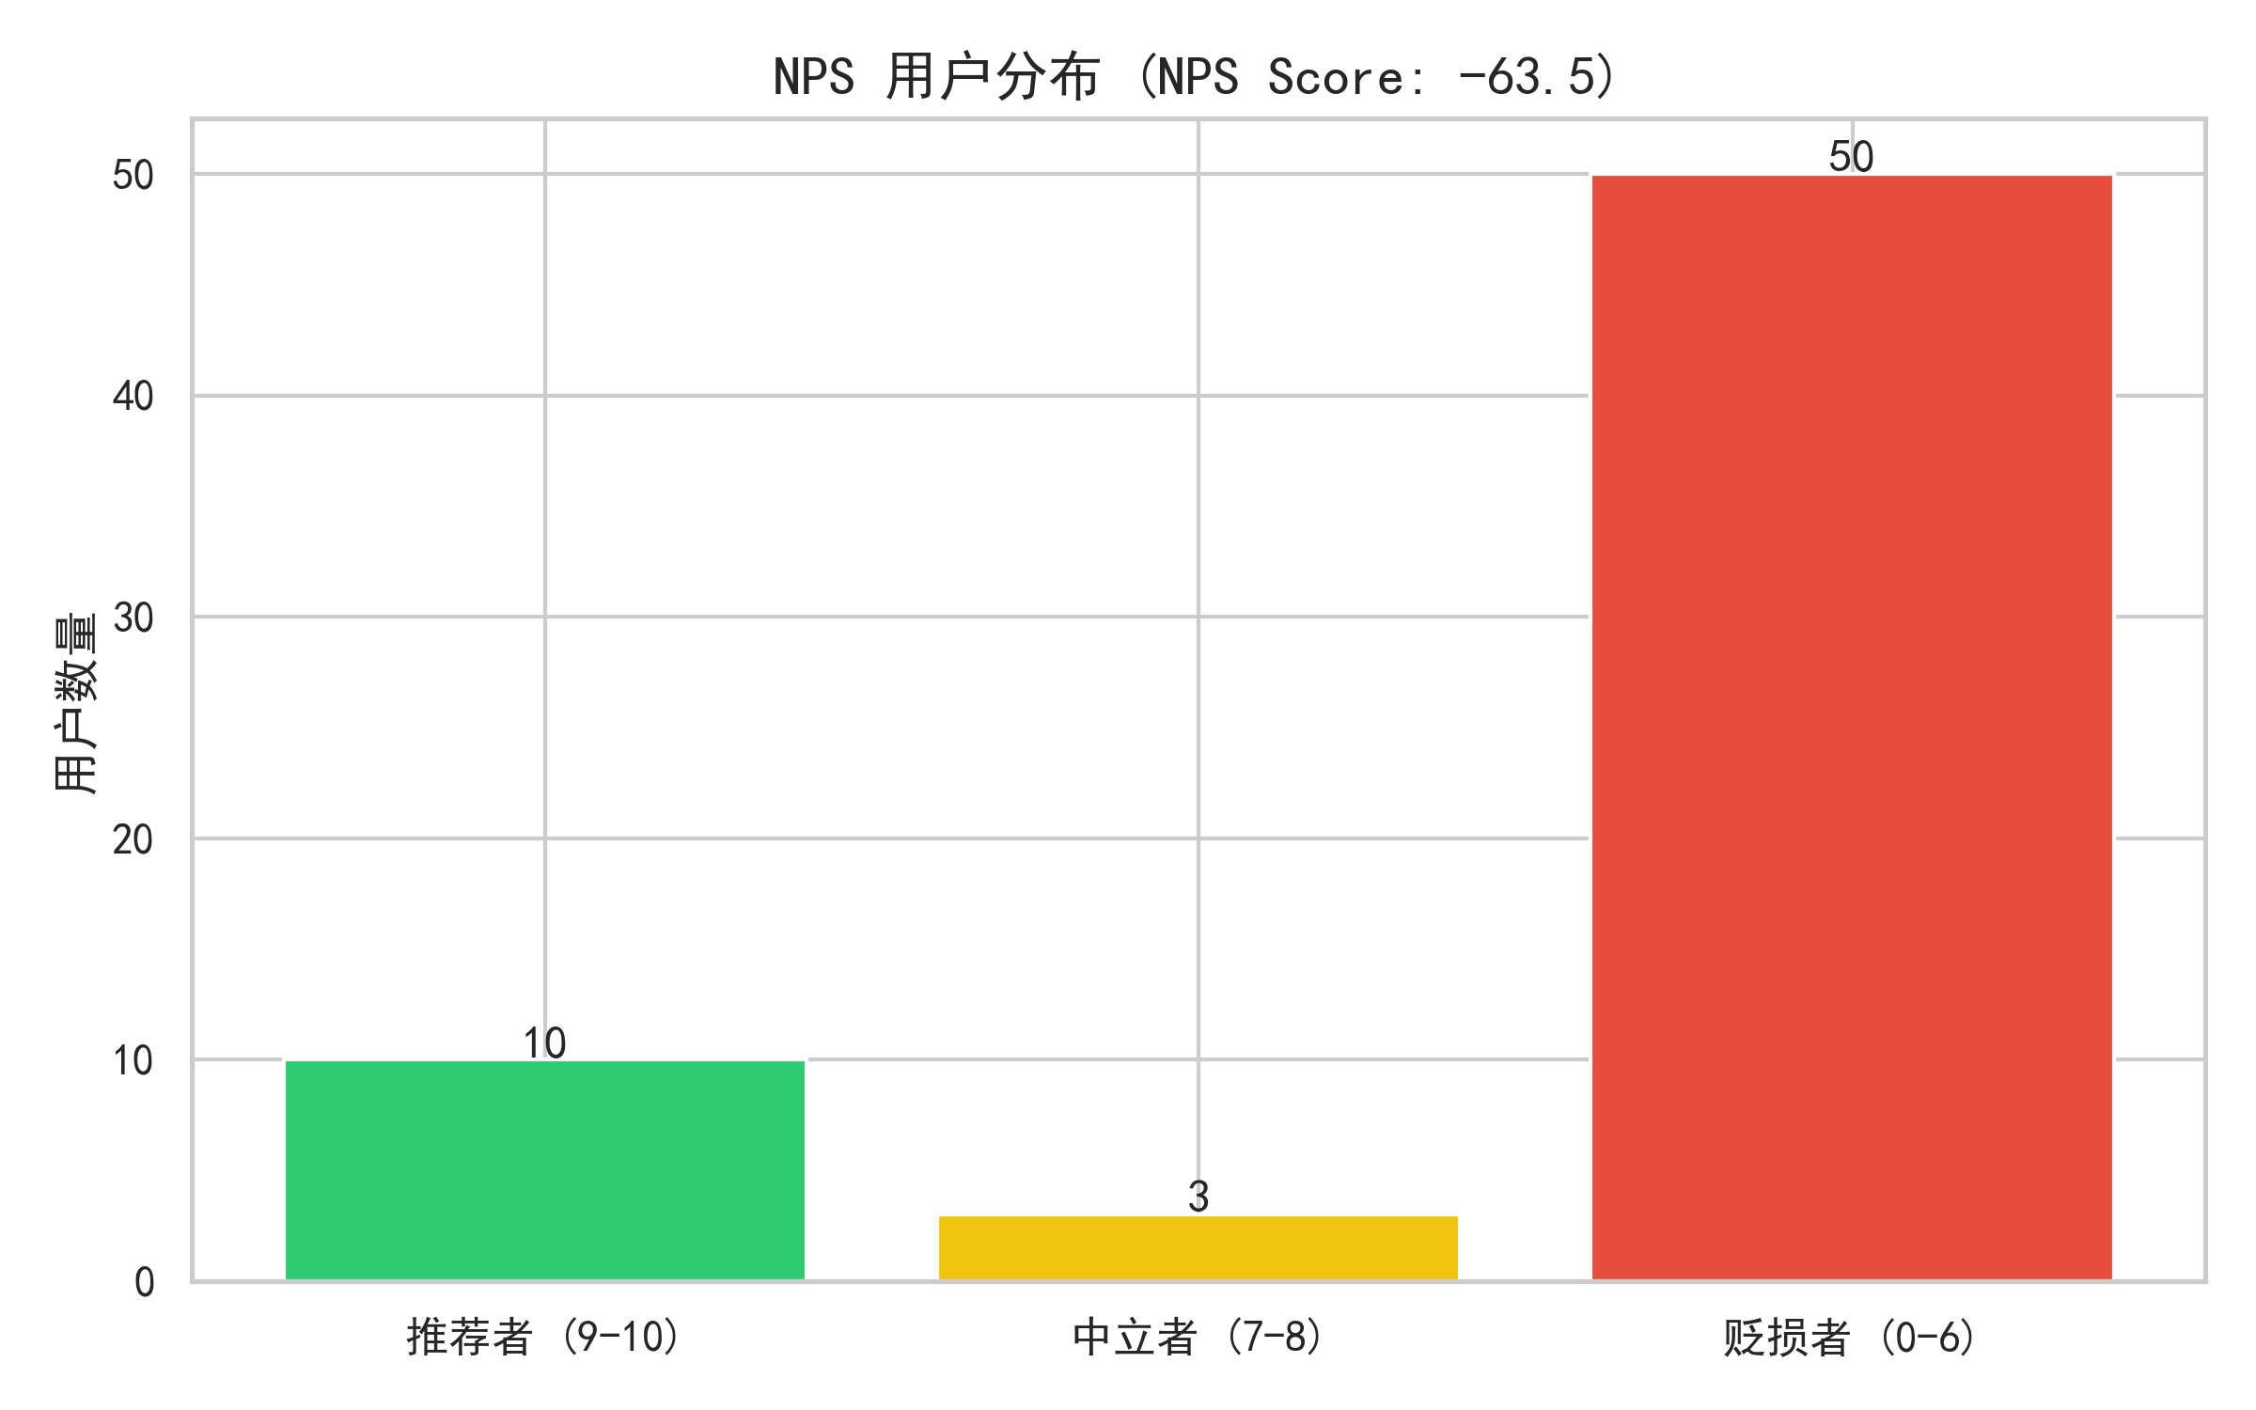
• NPS（净推荐值）：-63.5（极低）
绝大多数用户属于“贬损者”（评分0–6分），表明当前极少有用户愿意主动向他人推荐该产品。
• 总体满意度：3.40 / 5.0
用户对产品的整体评价仅为“勉强接受”，缺乏积极体验或令人惊喜的亮点。
- 关键指标：各项指标均分在3.2-3.5 之间（满分5分）整体表现平庸
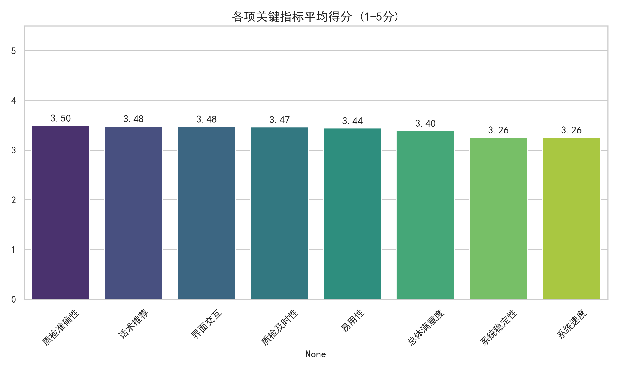
相对优势项：
质检准确性（3.5）：目前表现最好的单项
话术推荐实用性（3.48）：核心功能得到了一定认可。
UI/交互体验（3.48）：界面设计尚且认可
待改进项：
系统稳定性（3.26）：用户最不满意的点之一。
系统速度/性能（3.26）：卡顿和响应慢是主要痛点。
- 业务价值：尽管满意度不高，但用户确实感知到了工具带来的实际帮助。
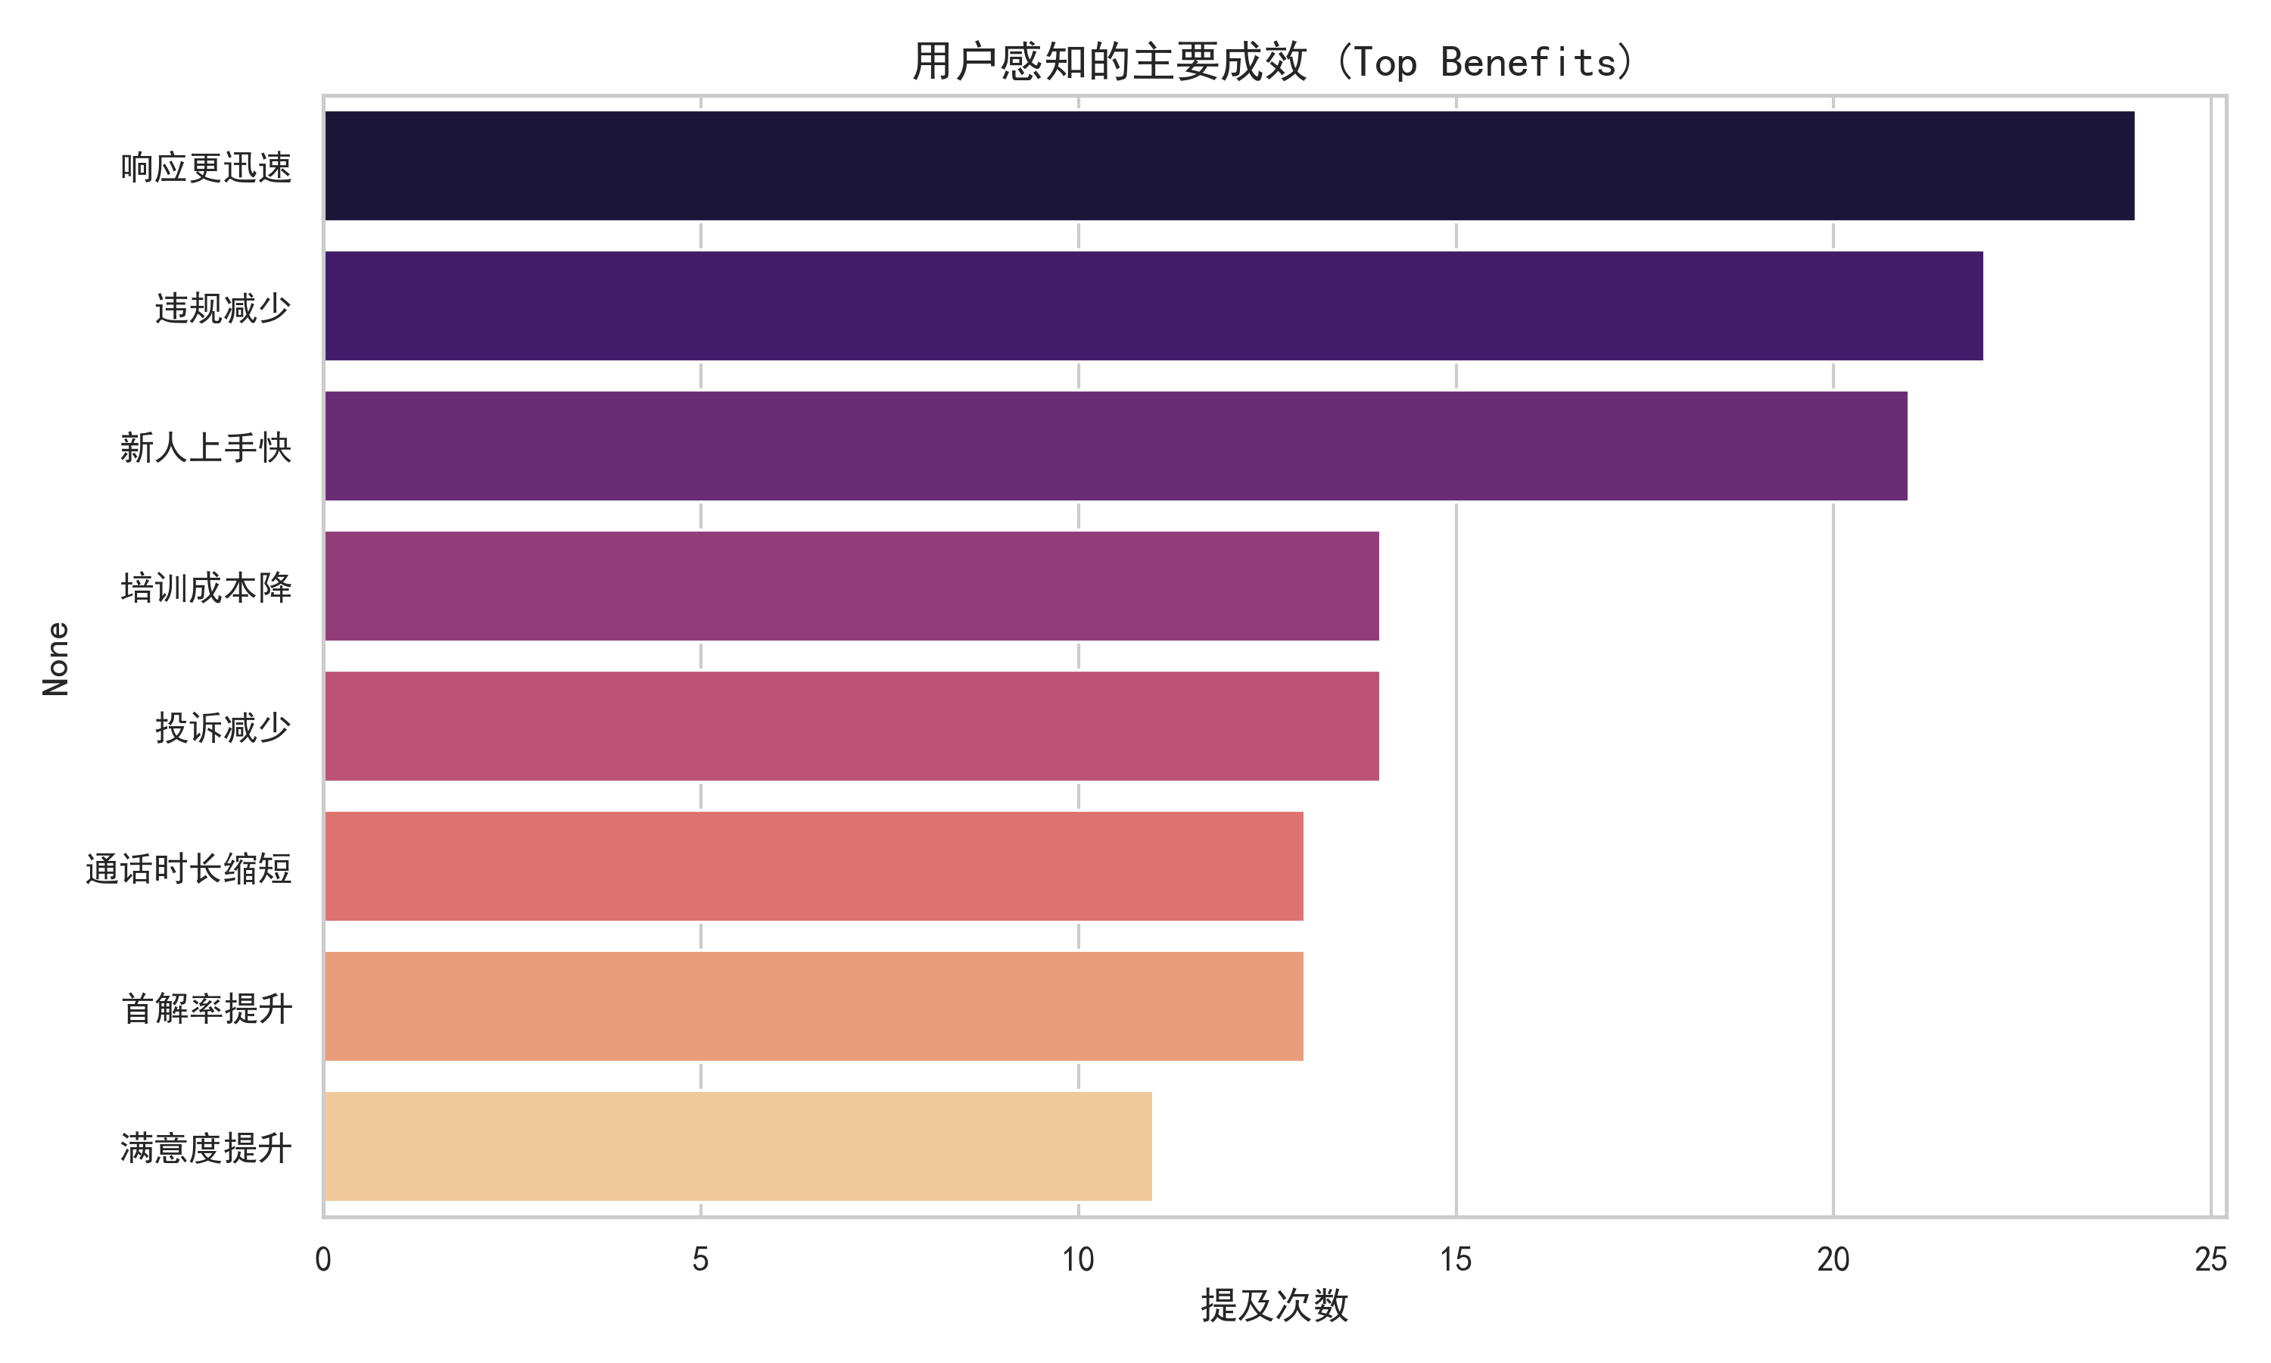
Top-1：响应更快：24次提及
Top-2：违规减少：22次提及
Top-3：上手更快：21次提及
- 用户主要痛点
接通率低：这是出现频率最高的问题；
卡顿/不稳定：对应了低分的“系统稳定性指标”
界面繁琐：部分用户认为信息查看不够简洁。

